同事您好，这是我院职工申请购房补贴常见问题解答，持续更新中，仍有不尽之处请随时联系我，电话82169223（薛峰）。

一、关于提示“存在未符合购房补贴申请条件的情况”、须在济缴纳社保的问题
济南市系统无权限抓取省直社保信息，需个人下载并手动上传省直社保证明，具体步骤如下：
（一）下载省直社保证明方法——失业与工伤保险：
1. 手机下载并登录“爱山东”APP，点击“全省社保通查”
2. 进入后选择“个人参保缴费证明查询打印”
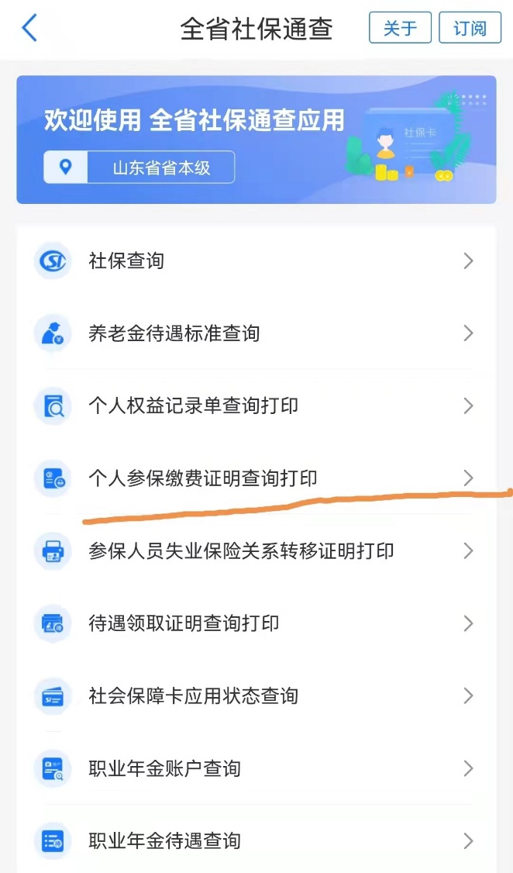
3. 社保缴费证明示例：
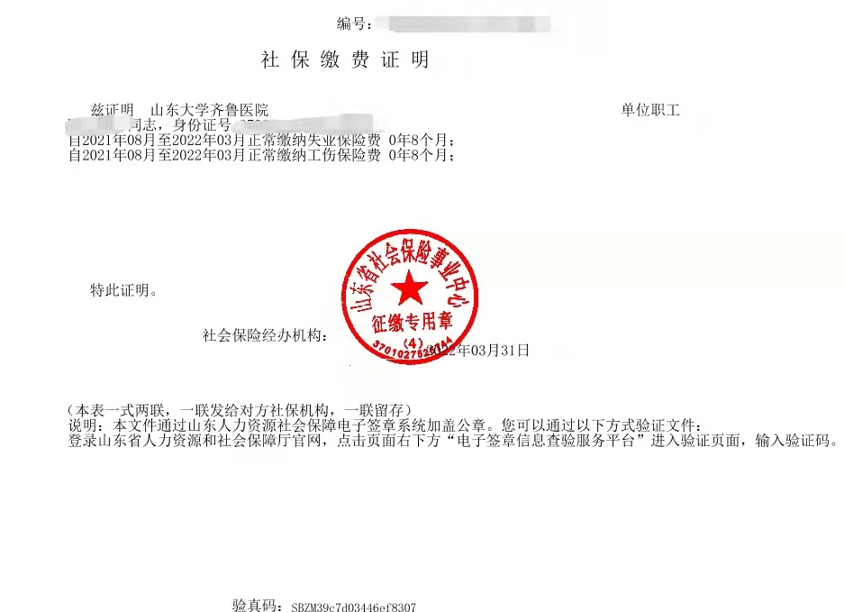

注意该方法仅显示失业与工伤保险，还需要提供医疗和生育险缴费证明，方法如下：
- 登录“山东省医疗保障局”官网http://ybj.shandong.gov.cn/
- 扫码进入“公共服务”一栏的“省直个人网上服务系统”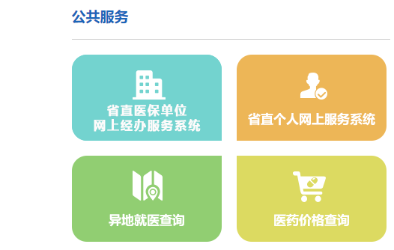

看图，不要点上面那个“公共服务”，点下面那个，出来的页面不一样。
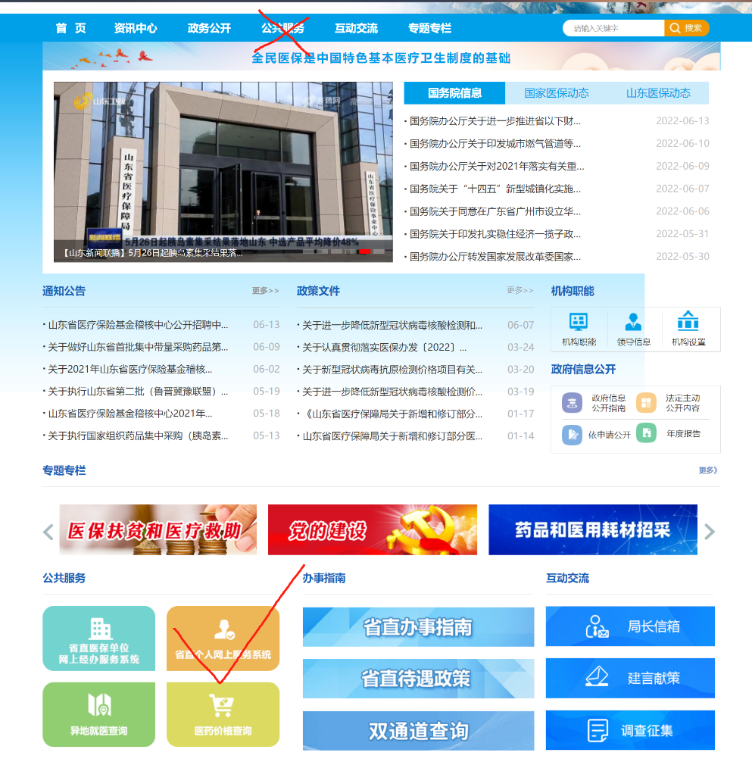
然后是这个页面进去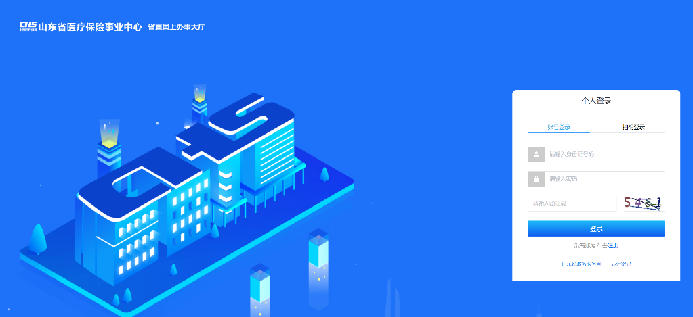：

- 选择最下方的“医疗保险打印”
- 点击“立即办理”
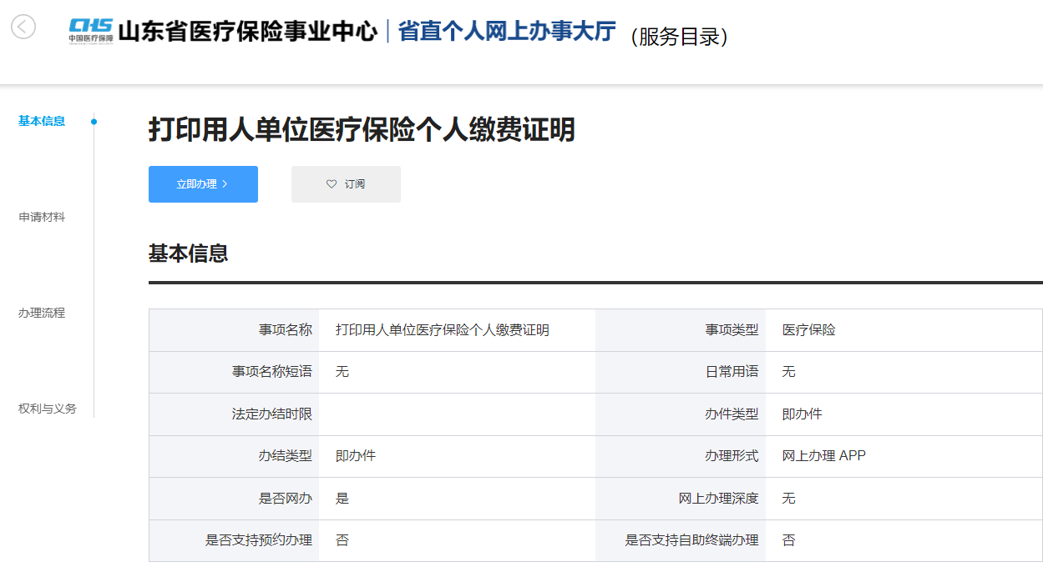
- 医疗和生育险示例如下：
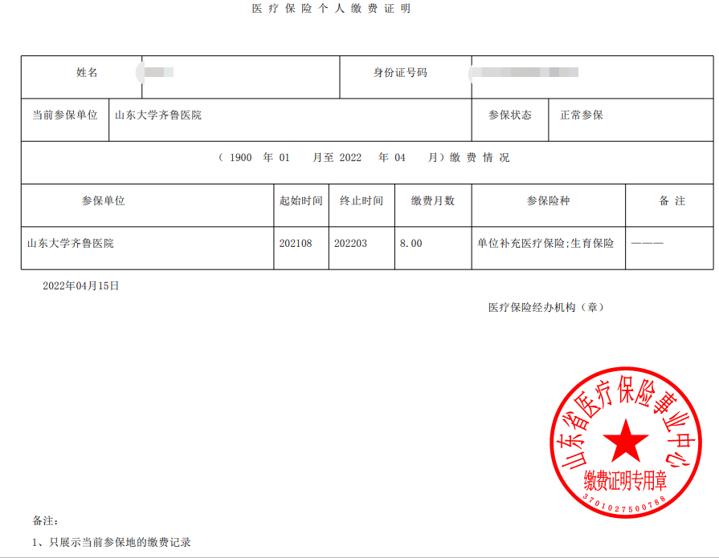
（二）购房系统上传省直社保证明方法：
依次点击“档案管理”【档案处理】-“数字化档案”，可以上传图片
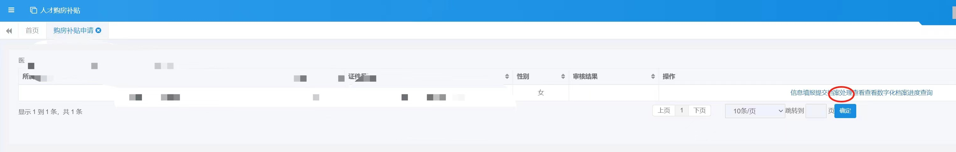
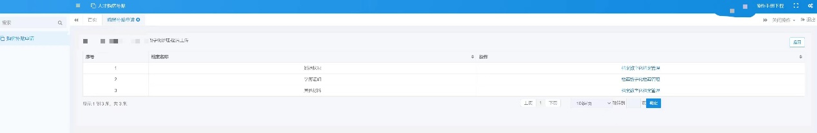

注意：
1. 须为图片格式
2. 须在提交系统前上传，提交后就看不到上传的地方了，请联系我退回。
3. 除上传社保证明，“数字化档案”还须上传博士毕业证、学位证
二、为保证购房补贴款顺利到账，须注销原上学期间济南市社保卡的问题
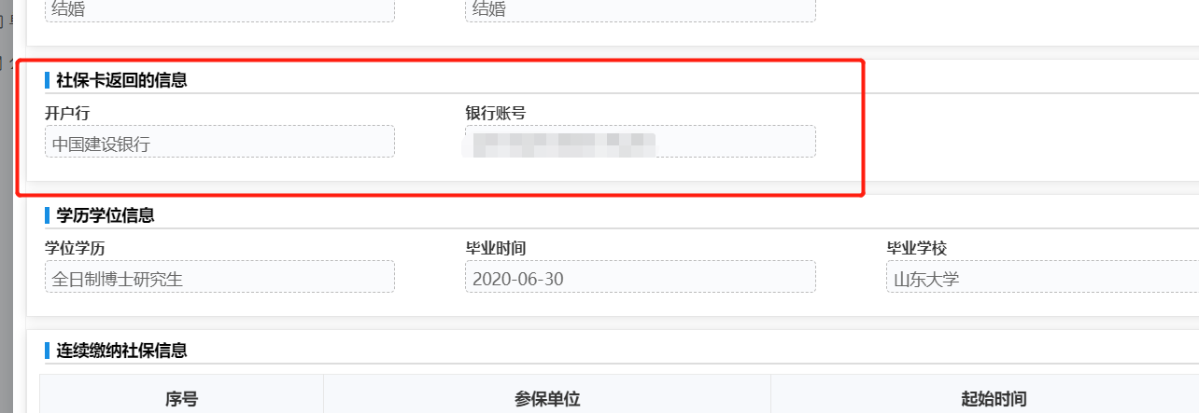
我院省直社保卡开户行为“工商银行”，若此处提示开户行不为“工商银行”，特别是提示为“中国建设银行”的，很可能是大学时学校注册的济南市社保卡未注销。请通过济南市社保中心注销社保信息。可以尝试登陆http://grcx.jnhrss.jinan.gov.cn:8090/hsp/pageLogoutSbkZxInfo.jsp进行网上注销。如有疑问请联系济南市社保局0531-12333。
注销济南市社保卡后，请于次日刷新系统【注销完稍等后重新抓取信息就变成新的了，但信息比对不成功】，开户行变更为“工商银行”的说明提取信息正确，将来购房补贴款会自动发放至此账号。

三、关于个人承诺事项第二项“是否正在享受或已享受租赁住房补贴”
如享受人才办研究生住房和生活补贴此选项请选：否；
如享受的住建局的租赁住房补贴此选项应为：是。

四、补助发放、查询问题
补助是发到社保卡金融账户，需要先去银行给社保卡开通金融账户功能，开通后就和工资卡一样提醒金额变动了，工行的手机app就可以查询是否到账。
在济南人才网系统里可以改发放的账户，但显示发放中的就不能修改了。

